К сведению участников:

22 ноября 14:00 – пленарное заседание
15:00 – 17:00 – работа по секциям
17:00 – 17:30 – подведение итогов

Председатель:
Горупа Т.А. – заведующий кафедрой гражданско-правовых дисциплин БрГУ им. А.С. Пушкина, кандидат юридических наук, доцент;

Члены оргкомитета:
Зайчук Г.И. – доцент кафедры гражданско-правовых дисциплин БрГУ им. А.С. Пушкина, кандидат юридических наук, доцент;
Вашкевич С.В. – преподаватель кафедры гражданско-правовых дисциплин БрГУ им. А.С. Пушкина

Брестский государственный университет имени А.С. Пушкина

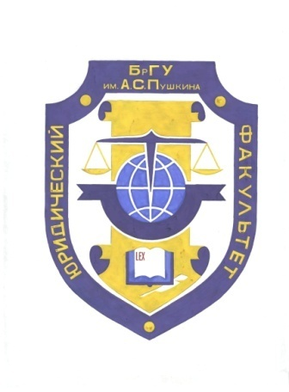

ФАКУЛЬТЕТСКАЯ
КОНФЕРЕНЦИЯ ПРЕПОДАВАТЕЛЕЙ,
МАГИСТРАНТОВ И СТУДЕНТОВ

«Правовое обеспечение гражданского оборота в контексте приоритетов социально-экономического развития Республики Беларусь»

22 ноября 2017 года

г. Брест

ИНФОРМАЦИОННОЕ СООБЩЕНИЕ
Юридический факультет Брестского государственного университета имени А.С. Пушкина проводит Факультетскую конференцию преподавателей, магистрантов и студентов «Правовое обеспечение гражданского оборота в контексте приоритетов социально-экономического развития Республики Беларусь», которая состоится 22 ноября 2017 года в г. Бресте
(б-р Космонавтов, 21). Организационный взнос за участие не взимается.
Планируется электронная регистрация сборника материалов конференции на официальном сайте БрГУ имени А.С. Пушкина.
Приглашаем к участию лиц, имеющих ученую степень, а также лиц, имеющих высшее юридическое образование, осуществляющих трудовую и научную деятельность в сфере юриспруденции, аспирантов, соискателей ученой степени, студентов.

Направления работы конференции:
- Тенденции и перспективы развития национального законодательства о предпринимательской деятельности
- Проблемы реализации и защиты субъективных прав участников гражданского оборота: материальные и процессуальные аспекты
- Актуальные проблемы Европейского и Евразийского экономического права

Для участия в конференции необходимо отправить до 21 ноября 2017 года:
– материалы выступления – в электронном виде.
Телефон оргкомитета 8 (016) 21-71-93

ТРЕБОВАНИЯ К ОФОРМЛЕНИЮ МАТЕРИАЛОВ
1. Общий объём текста не должен превышать для докладов – до 5 полных стр., для секционных выступлений –2 полные стр.
Отправка в виде вложенного файла по e-mail: konfec@mail.ru (название файла – фамилия и организация) или по адресу: 224016, г. Брест, б-р Космонавтов, 21, Брестский госуниверситет им. А.С.Пушкина, юридический факультет, ауд. 306.
2. Требования к тексту:
Текстовый редактор – MS Word 6.0 и выше. Шрифт – Times New Roman, размер – 14 pt. Поля: верхнее – 30 мм, левое и правое – 20 мм, нижнее – 15 мм. Абзацный отступ – 1,25 мм (запрещается установка абзацного отступа пробелами). Висячая строка не допускается. Межстрочный интервал – одинарный. Страницы не нумеруются.
Структура статьи включает следующие элементы по порядку:
– инициалы и фамилия автора (шрифт полужирный, прописные буквы).
- инициалы, фамилия и должность научного руководителя (научный руководитель должен обязательно прочитать и одобрить высылаемые материалы)
– страна (для участников из других стран), город, краткое наименование учреждения (по Уставу).
– пустая строка.
– название материалов (шрифт полужирный, прописные буквы) (если название из нескольких строк, то без знаков переноса).
Текст – после пропуска строки с абзацного отступа с обязательным выравниванием по ширине и автоматической расстановкой переносов. Не допускается более одного пробела между словами в тексте.
Сноски оформляются в квадратных скобках, список использованных источников располагается в конце текста в алфавитном порядке (диссертационный вариант оформления литературы).
Материалы, не удовлетворяющие указанным требованиям, научному уровню конференции и присланные позднее установленного срока, не рассматриваются и обратно не высылаются.

